Міністерство освіти і науки України
Івано-Франківський національний технічний університет нафти і газу

Кафедра комп'ютерних систем і мереж

Лабораторна робота №4
Тема:
Об'єктно-орієнтований підхід у JavaScript: CRUD для трьох пов'язаних масивів об'єктів
Виконав:
студент групи КН-25-1
Семенчук М.А.
Перевірив:
Слабінога М.О.

м. Івано-Франківськ 2026
Мета: Застосувати класи, інкапсуляцію та методи екземпляра для реалізації CRUD-операцій над трьома масивами об'єктів, що представляють сутності одного варіанта ER-діаграми – ліву, центральну (зв'язувальну) і праву, пов'язані відношенням «багато до багатьох».
Варіант 17
Хід роботи:
Предметна область «Зоопарк»:
- Ліва сутність (Вид): Назва виду, Родина, Тривалість життя, Середовище проживання.
- Права сутність (Приміщення): Назва комплекса, № приміщення, Наявність водойми, Площа.
- Центральна сутність (Розміщення): Кількість тварин, Дата розміщення, Стан вольєру (додаткові поля: speciesId та enclosureId для зв'язку).

Завдання 1. Класи для сутностей:
опишіть три класи (ліва, центральна, права сутність) свого варіанта; конструктор кожного класу повинен приймати ідентифікатор та всі атрибути з довідкової таблиці; клас центральної сутності додатково повинен мати два поляідентифікатори для звʼязку з лівою та правою сутністю

Код:

<script>
class Species {
constructor(data) {
this.id = data.id;
this.name = data.name; // Назва виду
this.family = data.family; // Родина
this.lifespan = data.lifespan; // Тривалість життя
this.habitat = data.habitat; // Середовище проживання
}
}

class Enclosure {
constructor(data) {
this.id = data.id;
this.complexName = data.complexName; // Назва комплекса
this.roomNumber = data.roomNumber; // № приміщення
this.hasPool = data.hasPool; // Наявність водойми
this.area = data.area; // Площа
}
}

class Placement {
constructor(data) {
this.id = data.id;
this.speciesId = data.speciesId; // Зв'язок з лівою сутністю
this.enclosureId = data.enclosureId; // Зв'язок з правою сутністю
this.animalCount = data.animalCount; // Кількість тварин
this.placementDate = data.placementDate; // Дата розміщення
this.enclosureStatus = data.enclosureStatus; // Стан вольєру
}
}

console.log("Завдання 1: Класи успішно створено.");
</script>

Результат виконання програми:
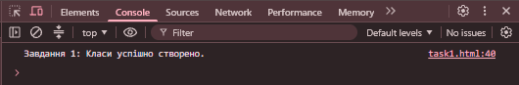

Завдання 2. Клас-репозиторій:
використайте (або напишіть власний) клас-репозиторій із приватним полем-масивом та методами create(), readById(), readAll(), update(), delete(); створіть три екземпляри репозиторію — для лівої, центральної та правої сутності свого варіанта

Код:

<script>
class Repository {
#items = [];
#lastId = 0;

constructor() {
this.#items = [];
this.#lastId = 0;
}

create(item) {
if(!item.id) item.id = ++this.#lastId;
this.#items.push(item);
return item;
}

readById(id) {
return this.#items.find(item => item.id === id);
}

readAll() {
return [...this.#items];
}

update(id, changes) {
const item = this.readById(id);
if (item) Object.assign(item, changes);
return item;
}

delete(id) {
this.#items = this.#items.filter(item => item.id !== id);
}
}

const speciesRepo = new Repository();
const enclosureRepo = new Repository();
const placementRepo = new Repository();

console.log("Завдання 2: Репозиторії створено.", {speciesRepo, enclosureRepo, placementRepo});
</script>

Результат виконання програми:
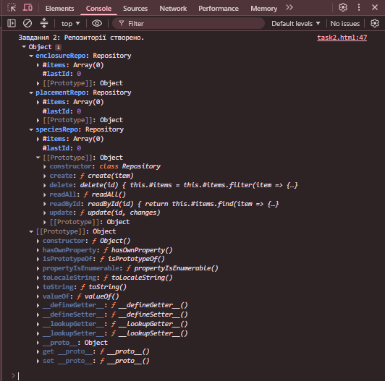

Завдання 3. Наповнення репозиторіїв об'єктами:
наповніть кожен репозиторій щонайменше трьома об'єктами відповідного класу; значення атрибутів вигадайте самостійно, дотримуючись сенсу предметної області свого варіанта

Код:

<script>
// Наповнення видів
speciesRepo.create(new Species({id: 1, name: 'Лев Африканський', family: 'Котові', lifespan: 15, habitat: 'Савана'}));
speciesRepo.create(new Species({id: 2, name: 'Слон Індійський', family: 'Слонові', lifespan: 60, habitat: 'Тропічний ліс'}));
speciesRepo.create(new Species({id: 3, name: 'Пінгвін Імператорський', family: 'Пінгвінові', lifespan: 20, habitat: 'Антарктика'}));

// Наповнення приміщень
enclosureRepo.create(new Enclosure({id: 1, complexName: 'Сафарі', roomNumber: 101, hasPool: false, area: 500}));
enclosureRepo.create(new Enclosure({id: 2, complexName: 'Тропіки', roomNumber: 102, hasPool: true, area: 800}));
enclosureRepo.create(new Enclosure({id: 3, complexName: 'Полярний світ', roomNumber: 201, hasPool: true, area: 300}));

// Наповнення розміщень (зв'язків)
placementRepo.create(new Placement({id: 1, speciesId: 1, enclosureId: 1, animalCount: 3, placementDate: '2025-05-10', enclosureStatus: 'Відмінний'}));
placementRepo.create(new Placement({id: 2, speciesId: 2, enclosureId: 2, animalCount: 2, placementDate: '2025-06-15', enclosureStatus: 'Задовільний'}));
placementRepo.create(new Placement({id: 3, speciesId: 1, enclosureId: 2, animalCount: 1, placementDate: '2026-01-20', enclosureStatus: 'Ремонт'})); // Лев тимчасово в іншому вольєрі

console.log("Види:", speciesRepo.readAll());
console.log("Приміщення:", enclosureRepo.readAll());
console.log("Розміщення:", placementRepo.readAll());
</script>

Результат виконання програми:

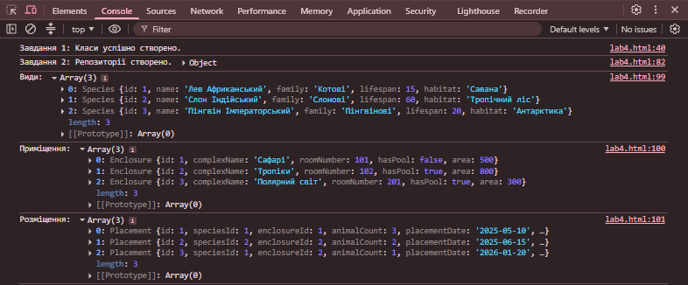

Завдання 4. Демонстрація зв'язку «багато до багатьох»:
продемонструйте звʼязок "багато до багатьох": виведіть у консоль ситуацію, коли один об'єкт лівої (або правої) сутності повʼязаний щонайменше з ДВОМА різними об'єктами протилежної сторони через різні об'єкти центральної сутності (аналогічно прикладу з книгою B-001 вище)

Код:

<script>
console.log("Завдання 4: Демонстрація зв'язку 'багато до багатьох'");
console.log("Усі приміщення, де розміщено вид 'Лев Африканський' (ID: 1):");

const lionPlacements = placementRepo.readAll().filter(p => p.speciesId === 1);

lionPlacements.forEach(placement => {
const enclosure = enclosureRepo.readById(placement.enclosureId);
console.log(`- Комплекс: ${enclosure.complexName}, Кімната: ${enclosure.roomNumber}, Кількість тварин: ${placement.animalCount}, Стан: ${placement.enclosureStatus}`);
});
</script>

Результат виконання програми:
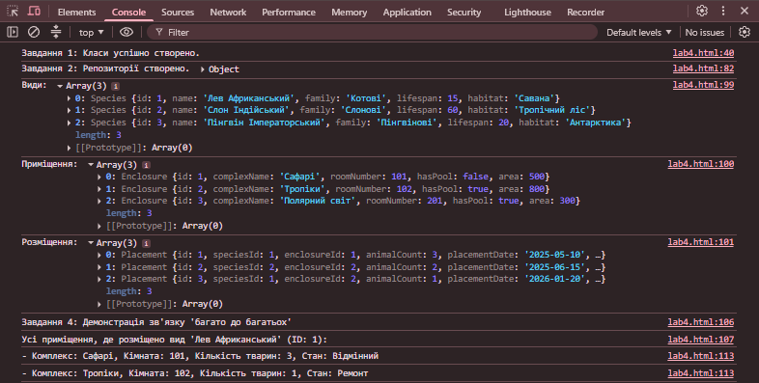

Завдання 5. CRUD-операції на репозиторії центральної сутності:
продемонструйте всі CRUD-операції (Create, Read, Update, Delete) на репозиторії центральної сутності, виводячи в консоль стан відповідного масиву після кожної операції

Код:

<script>
console.log("Завдання 5: Демонстрація CRUD");

// Create
console.log("--- CREATE ---");
const newPlacement = placementRepo.create(new Placement({id: 4, speciesId: 3, enclosureId: 3, animalCount: 5, placementDate: '2026-10-24', enclosureStatus: 'Новий'}));
console.log("Додано нове розміщення:", newPlacement);
console.log("Стан масиву:", placementRepo.readAll());

// Read
console.log("--- READ ---");
const found = placementRepo.readById(4);
console.log("Знайдено розміщення за ID 4:", found);

// Update
console.log("--- UPDATE ---");
const updated = placementRepo.update(4, { animalCount: 6, enclosureStatus: 'Оновлений' });
console.log("Оновлено розміщення (ID 4):", updated);
console.log("Стан масиву:", placementRepo.readAll());

// Delete
console.log("--- DELETE ---");
placementRepo.delete(4);
console.log("Видалено розміщення з ID 4.");
console.log("Кінцевий стан масиву:", placementRepo.readAll());
</script>

Результат виконання програми:
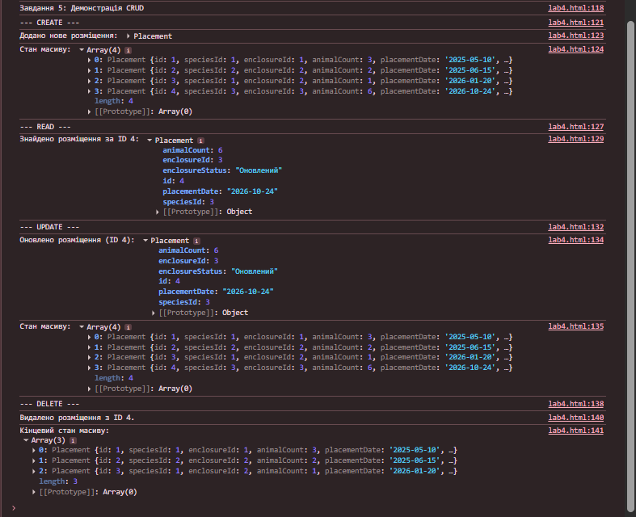
Висновок:
Під час виконання лабораторної роботи було опановано об'єктно-орієнтований підхід у мові JavaScript. На практиці закріплено навички створення класів та їх конструкторів для представлення сутностей предметної області (лівої, правої та центральної) згідно з ER-діаграмою. Розроблено універсальний клас-репозиторій для інкапсуляції масиву об'єктів (через приватне поле #items) та реалізації методів CRUD (створення, читання, оновлення, видалення) за допомогою методів екземпляра. Продемонстровано взаємодію між об'єктами через зв'язок «багато до багатьох», використовуючи ідентифікатори в центральній сутності. Загалом було поглиблено розуміння принципів ООП, зокрема інкапсуляції стану та повторного використання коду.

